Hướng dẫn giải bài tập sách giáo khoa môn Toán lớp 5: Ôn tập phép cộng và phép trừ hai phân số
Ôn tập phép cộng và phép trừ hai phân số
Ôn tập Phép cộng và phép trừ hai phân số sẽ giúp các em hiểu được cách cộng – trừ hai phân số có cùng mẫu số, hai phân số không cùng mẫu số.
Đáp án và Hướng dẫn giải bài 1, 2, 3 trang 10 SGK Toán 5:
Bài 1 trang 10 SGK Toán 5
Tính:
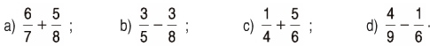
Đáp án và hướng dẫn giải bài 1:
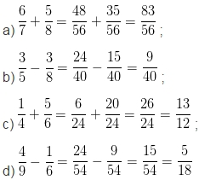
Bài 2 trang 10 SGK Toán 5
Tính:
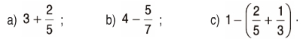
Đáp án và hướng dẫn giải bài 2:
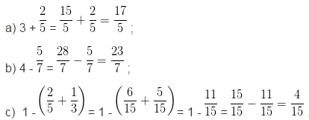
Bài 3 trang 10 SGK Toán 5
Một hộp bóng có 1/2 số bóng màu đỏ, 1/3 số bóng màu xanh, còn lại là bóng màu vàng. Tìm phân số chỉ số bóng màu vàng.
Đáp án và hướng dẫn giải bài 3:
Số bóng màu vàng là:
